甘肃省两县高中联考2023-2024学年高三上学期第三次月考
地理试题

一、选选择（每题3分，共48分）
下图为某地降水量逐月累计曲线和最热月平均气温与各月平均气温差曲线示意图。读图完成下面小题。
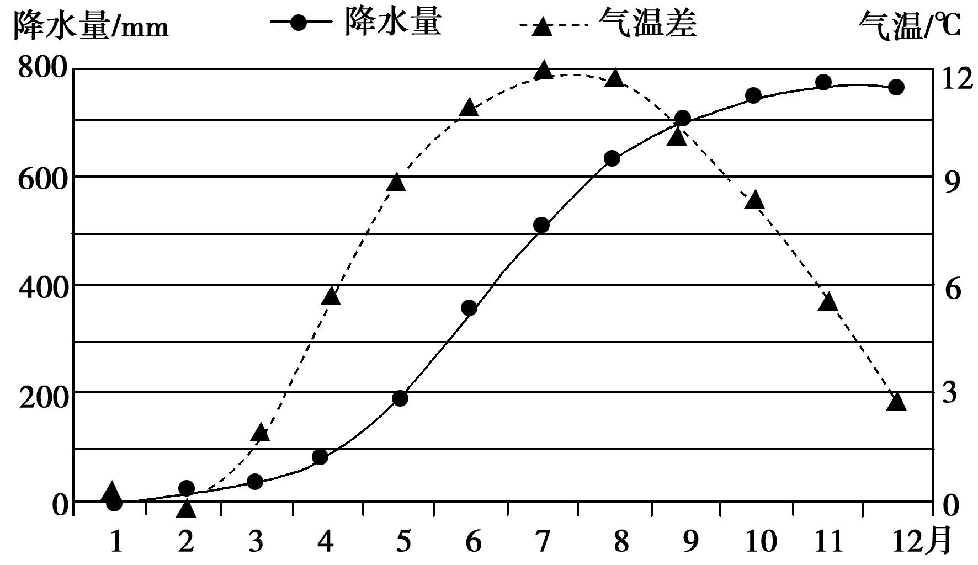
1. 该地气候类型是（ ）
A. 地中海气候 B. 亚热带季风气候
C. 温带海洋性气候 D. 热带草原气候
2. 下列有关该气候特点或成因的说法，正确的是（ ）
A. 7月温度高 B. 受夏季风影响，降水多
C. 冬季温和多雨 D. 冬季受副热带高气压控制
〖答 案〗1. A 2. C
〖解 析〗
【1题详 析】
如图所示，该地降水量11月-4月降水量较少，累计曲线增加数值小，7月、8月降水最丰富。该地7月气温差最大，温度最低，2月温度最高。结合降水量及气温的信息可知该地雨热不同期，为南半球的地中海气候，夏季炎热干燥，冬季温和多雨。故选A。
【2题详 析】
根据材料信息可知，该气候为南半球的地中海气候，夏季受副热带高气压控制，炎热干燥；7月为南半球冬季，温度低，受西风带影响，温和多雨。C正确，ABD错误。故选C。
2021年“全国花木主产区产业发展联席会议”在浙江召开，在会议上多省苗木主产区协会负责人就“退林还耕”、“退苗还耕”问题进行了交流。完成下面小题。
3. “退林还耕”、“退苗还耕”提出的背景是（ ）
A. 生态环境保护 B. 增强粮食安全
C. 产业结构调整 D. 地区分工协作
4. 获取“退林还耕”、“退苗还耕”实施情况的信息是通过（ ）
A. GNSS B. BDS
C. GIS D. RS
〖答 案〗3. B 4. D
〖解 析〗
【3题详 析】
我国人口众多，耕地资源有限，粮食安全问题提出，必须保障18亿亩的耕地红线，积极地退林还耕、退苗还耕，增强粮食安全，B正确；退耕还林可以达到保护生态环境的目的，A错误；产业结构调整涉及高新技术产业和第三产业，C错误；地区分工协作与区域之间协作发展有关，与退林还耕无关，D错误。故选B。
【4题详 析】
RS可以实时监测耕地面积的变化，因此，可以通过RS获取“退林还耕”、“退苗还耕”实施情况的信息，D正确；GNSS主要功能是定位和导航，A错误；BDS是我国的北斗导航系统，是GNSS的一种，B错误；GIS是对数据进行分析、处理和查询，C错误。故选D。
青海湖位于我国青藏高原东北部、青海省境内，是我国最大的内陆湖，下图为1973—2018年青海湖面积变化图。完成下面小题。
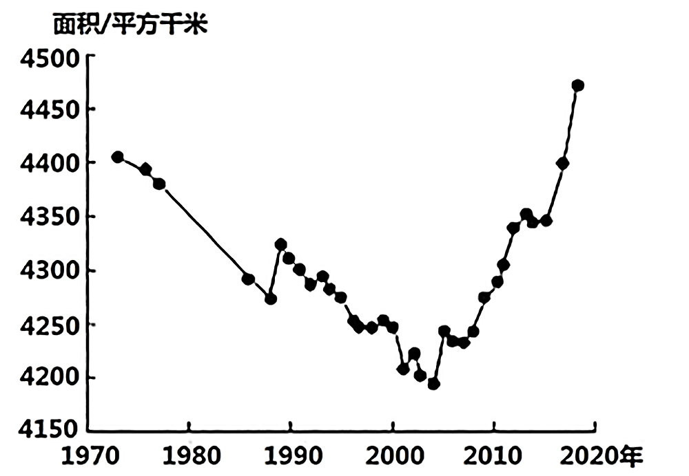
5. 1973—2004年青海湖面积变化产生的生态破坏问题有（ ）
A. 生物多样性减少 B. 水体污染增加
C. 草场资源的锐减 D. 水土流失加剧
6. 导致2004年以来青海湖面积变化的原因有（ ）
①引湖水灌溉减少 ②区域降水量增多
③冰川融水的增加 ④实施退耕还湖
A. ①③ B. ①④
C. ②③ D. ②④
〖答 案〗5. A 6. C
〖解 析〗
【5题详 析】
1973—2004年青海湖面积下降明显，水量、水体面积减小，会导致生物多样性减少，A正确。水体污染、草场资源、水土流失往往和人类活动有关，BCD错误。故选A。
【6题详 析】
导致2004年以来青海湖面积明显增加，变化的原因有区域降水量增多、入湖水量增加；冰川融水的增加。②③正确。青海湖是咸水湖，不会引湖水灌溉或实施退耕还湖；①④错误。C正确。ABD错误。故选C。
智利和阿根廷之间某跨国公路穿越安第斯山脉，公路两端海拔较低，智利一端年降水量162毫米，途中最高点海拔4799米。该公路在每年4月至11月封路禁行，开放通行期间交通较为繁忙。据此完成下面小题。
7. 该公路阿根廷一端可能（ ）
A. 森林茂密 B. 干湿交替
C. 灌丛稀疏 D. 冻土广布
8. 12月，该公路开放通行初期平均行车速度较其他时段慢，主要因为此时（ ）
①车流量更大 ②能见度较低
③高温易疲劳 ④路面较泥泞
A. ①② B. ①④
C. ②③ D. ③④
〖答 案〗7. C 8. B
〖解 析〗
【7题详 析】
由材料可知，智利一端年降水量162毫米，说明该公路智利一端最可能位于纬度较低的热带沙漠气候区，而对应的阿根廷一端主要是温带大陆性气候，全年降水量较少，不可能森林茂密，A、B错误。阿根廷一端年降水量较少，可能出现灌丛稀疏的景象，C正确。该公路所处纬度较低，且两端海拔较低，因此不会冻土广布，D错误。故选C。
【8题详 析】

根据材料，该公路开放通行期间交通较为繁忙，说明跨国交通需求量较大。公路封闭期间封路禁行，公路恢复通行初期，车流量明显偏大，①正确。此时处于当地春夏交接时节，高山积雪融化，路面较为泥泞，④正确。春夏交接时节气温回升，雾较少，能见度较高，②错误。高温对行车速度影响不大，③错误。①④正确，B正确；②③错误，ACD错误。故选B。
在罗马尼亚中南部有一种叫Trovants（胶结砂岩）的神奇活石（见下图）。它们的尺寸大小不一，小的只有6到8毫米，大的有10米，喝雨水就能生长，还能自己动。根据图文材料完成下面小题。
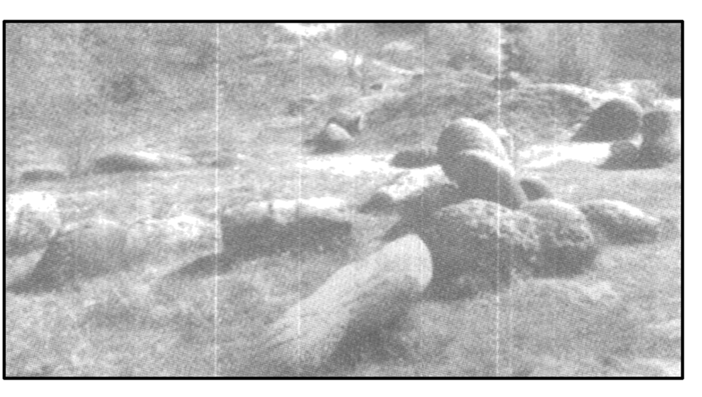
9. 该石头属于（ ）
A. 变质岩 B. 喷出岩
C. 侵入岩 D. 沉积岩
10. 促使该石头“生长”的必备自然条件是（ ）
A. 地形 B. 气温
C. 雨水 D. 河流
11. 有关该岩石“生长”的过程叙述正确的是（ ）
A. 该岩石一直受到外力作用 B. 该岩石一直受到内力作用
C. 先受外力作用后受内力作用 D. 先受内力作用后受外力作用
〖答 案〗9. D 10. C 11. A
〖解 析〗
【9题详 析】
依据材料，该神奇活石属于胶结砂岩，砂岩属于沉积岩的一种，D项正确。变质岩的种类有很多，常见的有：板岩、片岩、石英岩、大理岩、千枚岩等，A项错误。喷出岩与侵入岩都属于岩浆岩，BC项错误。故选D。
【10题详 析】
依据材料，该岩石喝雨水就能生长，推出促使该石头“生长”的必备自然条件是雨水，C项正确，ABD项错误。故选C。
【11题详 析】
依据材料，该岩石遇雨水后就会膨胀、变大，移动，雨水作用属于外力作用，A项正确，BCD项错误。故选A。
冬季，随着河水水位的涨落和气温的冷暖变化，黄河河床上可以形成多层冰与泥互层现象，其中冰层一般较薄（5～25cm）。下图为一种多层冰与泥互层现象形成示意图。据此完成下面小题。
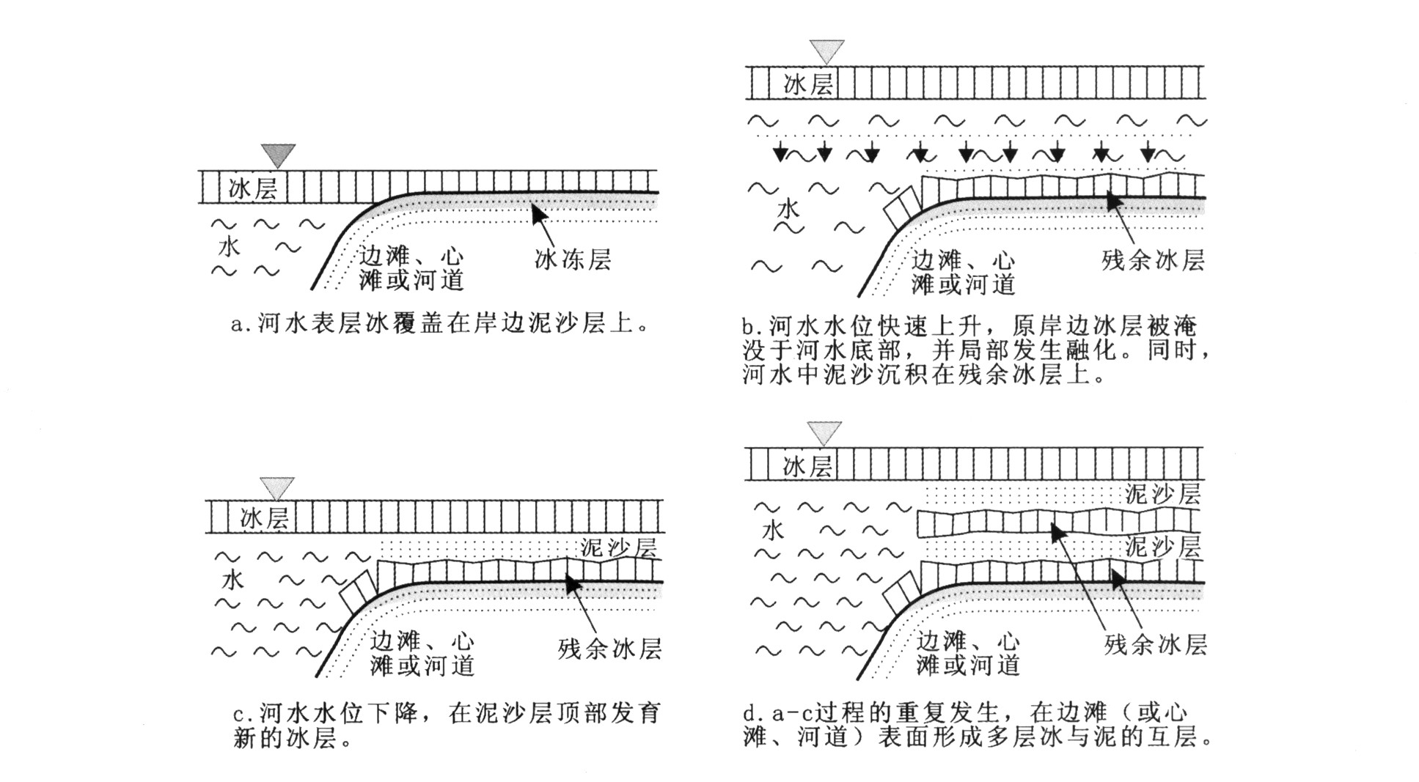
12. 形成图上多层冰与泥互层过程中，黄河水位（ ）
A. 持续上升 B. 持续下降
C. 波动上升 D. 波动下降
13. 原岸边（边滩、心滩或河道）冰层被淹没于河水底部，融化为残余冰层的条件是（ ）
A. 河水水温低，冰层被淹没时间短 B. 河水水温低，冰层被淹没时间长
C. 河水水温高，冰层被淹没时间短 D. 河水水温高，冰层被淹没时间长
14. 上游地区修建大坝最可能导致下游地区多层冰与泥互层现象（ ）
A. 出现时间提前 B. 消融时间推后
C. 泥沙层变厚 D. 分层不明显
〖答 案〗12. C 13. A 14. D
〖解 析〗
【12题详 析】
冰层上游泥沙沉积，说明泥沙层的形成过程中，河水必须淹没冰层，而随着多层冰与泥互层的形成，下一次河水的水位必须要高过上一次河水的水位才能淹没新的冰层，故黄河水位呈现波动上升，C选项正确，排除其它选项。故选C。
【13题详 析】
冬季，未结冰河水水温高于0℃，而材料中指出，冰层一般较薄，因此，当流动的河水淹没较薄冰层时，冰层会迅速融化，或者在流水的作用下被冲刷侵蚀，只有河水水温低，且冰层被淹没时间短，才不会全部融化，而形成残余冰层，A选项正确，排除其它选项。故选A。
【14题详 析】

冰与泥互层现象的形成与消融受气温影响更大，与上游地区修建大坝关系较小，排除A、B选项。大坝的修建会导致下游含沙量减少，冰与泥互层中的泥沙层变薄甚至消失，最可能出现分层不明显，D选项正确，C选项错误。故选D。
下图是1995年至2020年河南省耕地、城镇用地面积增长情况统计图。完成下面小题。
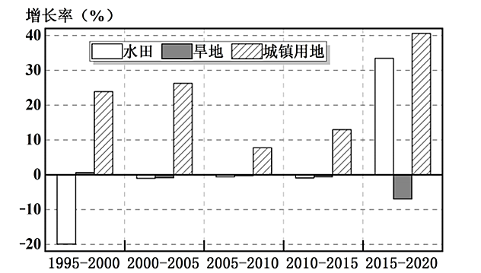
15. 2015年后河南省耕地面积变化的原因是（ ）
A. 粮食市场的扩大 B. 机械化水平提高
C. 南水北调的实施 D. 劳动力数量减少
16. 图示期间河南省（ ）
①城市人口比重持续上升 ②第一产业劳动力持续减少，产值不断下降
③部分乡村景观转化为城市景观 ④城镇逐渐成为生产、生活、休闲娱乐中心
A. ①②③ B. ①③④
C. ①②④ D. ②③④
〖答 案〗15. C 16. B
〖解 析〗
【15题详 析】
由图片可知，2015-2020年河南省水田面积增长迅速，旱地减少明显，主要得益于南水北调工程的实施，河南省灌溉水源得到充分保障，C正确；与市场、机械化水平、劳动力数量无关，ABD错误。故选C。
【16题详 析】
图示期间河南省，城镇用地不断增加，城市化水平不断提高，城市人口比重持续上升，①正确；大量农村剩余劳动力进城务工，第一产业劳动力持续减少，但是农业产值随着生产效率的提升不断上升，②错误；城市化水平不断提高，部分乡村景观转化为城市景观，居民大量迁入城镇，城镇逐渐成为生产、生活、休闲娱乐中心，③④正确。故选B。

第Ⅱ卷
二、非选择题：本题共4小题，共52分。
17. 读某月海平面等压线图（如下图），回答下列问题。
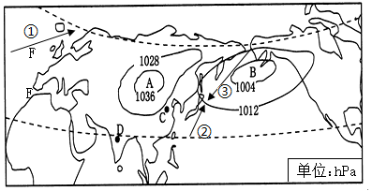
（1）从气压状况看A为____中心，此时，被该气压中心切断的气压带名称是____。该月我国华北地区（C地）受气压中心A的影响主要盛行____风。
（2）D地为南亚地区，夏季时该地盛行____风，形成原因是____。
（3）E地位于地中海沿岸，如下图甲乙丙中，代表E地气候类型的是____（填代号），图示季节该地气候特征为____，形成原因是____。该地区的地带性植被为____。
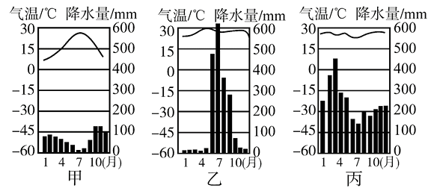
（4）图中F地的气候类型为____，影响该气候的风带为____。洋流①为____，对F地沿岸地区有____的作用。
（5）洋流②____（名称）和洋流③汇合处，形成了世界著名的____（渔场）。
〖答 案〗（1）高压 副极地低气压带 西北
（2）西南 气压带风带的季节性移动
（3）甲 温和多雨 受盛行西风的影响 亚热带常绿硬叶林
（4）温带海洋性气候 盛行西风 北大西洋暖流 增温增湿
（5）日本暖流 北海道渔场
〖解 析〗
【小问1详 析】
从气压状况看，A中心气压值高于四周，为高压中心（亚洲高压）。此时为北半球冬季，气压带、风带南移，亚洲高压切断了副极地低气压带。我国华北地区冬季盛行西北季风，寒冷干燥。
【小问2详 析】
南亚地区夏季盛行西南季风。形成原因：夏季，随着太阳直射点北移，赤道以南的东南信风北移越过赤道，受地转偏向力影响向右偏转，形成西南风。
【小问3详 析】
结合气温和降水特点判断可知，甲为地中海气候，乙为热带季风气候，丙为热带雨林气候。E地位于地中海沿岸，属于地中海气候，对应甲。受副热带高气压带和西风带交替控制，地中海气候冬季温和湿润，夏季炎热干燥；此时为北半球的冬季，气压带、风带位置偏北，该地受盛行西风带控制，温和多雨；该地的地带性植被是亚热带常绿硬叶林。
【小问4详 析】
图中F地位于欧洲西部，受西风和北大西洋暖流影响，形成终年温和湿润的温带海洋性气候。温带海洋性气候终年受暖湿的西风带控制。洋流①位于中高纬度北大西洋东岸，为北大西洋暖流；暖流流经，海面温度升高，蒸发作用加强，因此，暖流对该地温带海洋性气候的形成起到了增温增湿的作用。
【小问5详 析】
洋流②位于中低纬度北太平洋东岸，为日本暖流。洋流③为千岛寒流，日本暖流与千岛寒流交汇，形成了世界著名的北海道渔场。
18. 阅读材料，完成下列问题。
材料一 淠史杭灌区水利设施建成之前，极易发生旱涝灾害，有雨即涝，无雨即旱，水来成河，水去成滩。图左为大别山周边区域及淠史杭灌区分布示意图，图右为淠史杭灌区水利设施分布图。
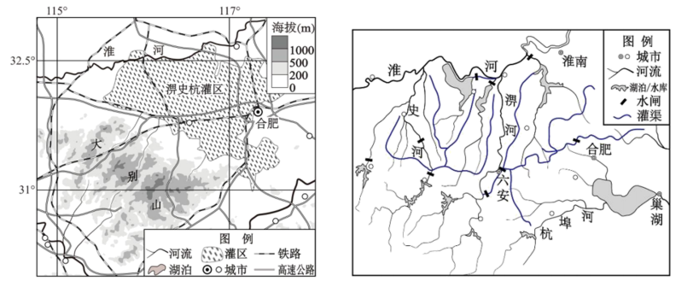
材料二 皖金猕猴桃适应性强，温暖湿润、夏季阴凉、土壤微酸性的地区均可种植。安徽大别山区是皖金猕猴桃的主要种植区。近年来，大别山区的一些贫困地区，不仅种植皖金猕猴桃，同时发展了猕猴桃果干加工业，并取得了良好的经济效益。
（1）淠史杭灌区水利设施通过改变____（水循环环节）的时空分布，有效减少了洪涝和干旱等灾害，请列举3条水利设施产生的经济生态效益____。
（2）简述大别山区发展皖金猕猴桃种植的有利自然条件。

（3）推测皖金猕猴桃果干加工厂的布局特点，并说明理由。
〖答 案〗（1）地表径流 防洪、灌溉、发电、供水、航运、养殖、旅游等（防洪、灌溉必答）。
（2）丘陵山地面积广，可利用土地多；丘陵地形，利于排水；丘陵山地，夏季阴凉；淮河以南，气候温暖湿润；亚热带地区土壤呈微酸性。
（3）靠近原料地，布局分散；鲜果不适合长途运输，产品运输量小，技术要求低，设备简单。
〖解 析〗
【小问1详 析】
人类活动对水循环环节影响最明显的是地表径流环节，淠史杭灌区水利设施就是改变了地表径流的时空分布。经济效益指有工程和无工程相比较所增加的财富或减少的损失，生态环境效益指修建水利工程比无工程情况下，对改善水环境、气候及生活环境所获得的利益。其产生的经济生态效益主要有，防洪、灌溉、发电、供水、航运、养殖、旅游等。
【小问2详 析】
本题主要考查农业区位的自然因素，结合皖金猕猴桃的生长习性，可以从气候、地形、水源、土壤等角度分析。皖金猕猴桃适应性强，温暖湿润、夏季阴凉、土壤微酸性的地区均可种植。该区域位于大别山周边区域，地势起伏明显，丘陵山地面积广，农业后备土地资源较多，可利用土地多；该区域极易发生旱涝灾害，有雨即涝，无雨即旱，水来成河，水去成滩，而丘陵地形，利于排水，旱涝灾害影响较小；丘陵山地，夏季阴凉，符合皖金猕猴桃的生长习性；位于淮河以南，属于亚热带季风气候，气候温暖湿润；亚热带地区土壤呈微酸性。
【小问3详 析】
读图可知，果干加工厂属于原料导向型工业，安徽大别山区是皖金猕猴桃的主要种植区，种植区域较多，工厂布局分散在其中。主要是因为猕猴桃属于时鲜水果，容易腐败变质，保质期较短，不合适远距离运输，而且远距离运输成本较高；大别山区对外交通运输不便，公路运输为主，产品运量较小；果干加工厂技术要求低，设备简单，适宜分散布局。
19. 阅读图文材料，完成下列要求。
贝塞卡湖是位于东非大裂谷带上的构造湖，水位季节变化大，与阿瓦什河相隔低矮的分水岭。1960年，在阿瓦什河上游修筑水库（位于图中河流南端上游42千米处）调节下游的径流量；1964年，区域内开辟了三处甘蔗种植园，在阿瓦什河上建泵站抽水漫灌。1976年以来，当地气候未发生显著变化，但贝塞卡湖年均水位持续上升。为减轻贝塞卡湖水位上升对人类活动的不利影响，2000年后在湖区东北部修建了多座泵站，抽水排入阿瓦什河。下图示意贝塞卡湖流域的水系和种植园分布。
以上内容仅为本文档的试下载部分，为可阅读页数的一半内容。如要下载或阅读全文，请访问：https://d.book118.com/048022066106006042

